广东省汕头市潮南区2011-2012学年九年级第一学期期中考试
数学试题

一．选择题（请将所选答案的字母填入表格中，每小题3分，共24分）
第13题图
题号 | 1 | 2 | 3 | 4 | 5 | 6 | 7 | 8
答案

1．若$\sqrt{x−2}$是二次根式，则x的取值范围是
A． x＞2 B． x≥2 C 、 x＜2 D． x≤2
2．一元二次方程，该方程根的情况是
A． 没有实数根 B. 有两个不相等的实数根
C． 有两个相等的实数根 D． 不能确定
3．下列图形中，既是轴对称图形又是中心对称图形的是

4．圆心在原点O，半径为5的⊙O，点P（-3，4）与⊙O的位置关系是
A. 在⊙O内 B. 在⊙O上 C. 在⊙O外 D. 不能确定
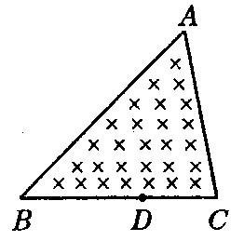
5.如图所示，一块试验田的形状是三角形（设其为△ABC），管理员从BC边上的一点D出发，沿DC→CA→AB→BD的方向走了一圈回到D处，则管理员从出发到回到原处在途中身体
5题图
A．转过90° B.转过180° C.转过270 D.转过360°

6．用配方法解方程2x ² + 3 = 7x时，方程可变形为
A.（x – ）² = B.（x – ）² =
C.（x – ）² = D.（x – ）² =
7．下列四个命题中，①直径是弦；②经过三点可以作圆；③三角形的外心到各顶点的距离都相等；④钝角三角形的外心在三角形的外部.正确的有
A．1个 B. 2个 C.3个 D.4个
·O
E
D
C
B
A
8题图
8.如图，在△ABC中，∠C＝90°，AC=5cm ,BC=12cm,⊙O分别切AC、BC于点D、E,圆心O在AB上，则⊙O的半径r为

A．2cm B. 4cm C. cm D. cm
二 、填空题（每空3分，共36分）
9．方程$x^{2}=2x$的根是 。
10．最简二次根式$\sqrt{3a+1}$与$\sqrt{2}$是同类二次根式，则a的取值为 。
11．圆中与半径相等的弦所对的圆周角等于 .

12．某药品，原来每盒售价96元，由于两次降价，现在每盒售价54元，平均每次降价的百分率是 .

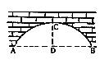
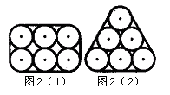
13．下图是“靠右侧通道行驶”的交通标志,若将图案绕其中心顺时针旋转90°,则得到的图案是“________________”交通标志(不画图案,只填含义).
13题图
14题图
① ②
15题图
14．如图，圆弧形桥拱的跨度AB＝16米，拱高CD＝4米，则拱桥的半径为 。
15．图①、②是两种方法把6根圆形钢管用钢丝捆扎的截面图。设图①、图②两种方法捆扎所需钢丝绳的长度是a、b(不记接头部分），则a、b的大小关系为：a________b(填“＜”、“＝”或“＞”)。
16．当一个图形在旋转中第一次与自身重合时，我们称此图形转过的角度为旋转对称角.将下图中图形按旋转对称角从小到大的顺序排列是 .
17．如图，底面半径为1，母线长为4的圆锥，一只小蚂蚁若从A点出发，绕侧面一周又回到A点，它爬行的最短路线长是___________．
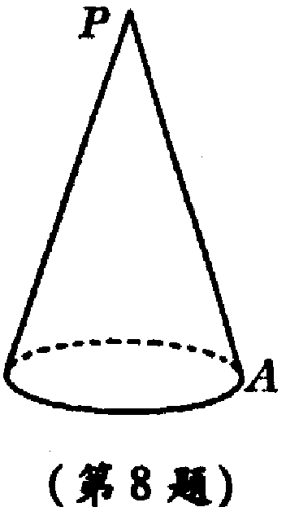
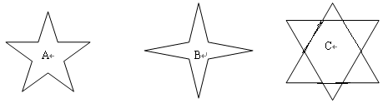
第17题图
C
第16题图

18．如图,AB是⊙O的直径，点C在AB的延长线上，CD与⊙O相切于点D.若，若∠C＝18°，则∠CDA＝_____________.
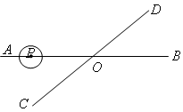
·
O
A
D
C
B
第18题图
第19题图

19.如图，直线AB、CD相交于点O，∠AOC=30⁰，半径为1cm的⊙P的圆心在射线OA上，开始时，PO=6cm．如果⊙P以1cm/秒的速度沿由A向B的方向移动，那么当⊙P的运动时间t（秒）满足条件 时，⊙P与直线CD相交．
20.观察下列各式：，，，，…，请你将猜想的规律用含自然数的等式表示出来 ．
三、解答题（21、22题各6分,23题8分，24、25题各14分, 26题12分，共60分）
21化简求值：已知：$x=\frac{2}{\sqrt{3}−1}$，求$x^{2}−x+1$的值；

22．如图，△ABC中，∠C＝90°，⊙O分别切AB、BC、AC于D、E、 F，若AD＝5cm，BD＝3cm，试求出△ABC的面积。
·
B
E
C
F
A
D
O

0
1
2
3
4
-1
-2
-3
-4
2
1
4
3
-1
-2
-3
-4
A
B
C
x
y
23．如图，若将△ABC的绕点C顺时针旋转 90°后得到△DEC，
则A点的对应点D的坐标是 ,
B点的对应点E的坐标是 ,
请画出旋转后的△DEC(不要求写画法)

24．将正六边形纸片按下列要求分割（每次分割，纸片均不得有剩余）；
第一次分割：将正六边形纸片分割成三个全等的菱形，然后选取其中的一个菱形在分割成一个正六边形和两个全等的正三角形；
第二次分割：将第一次分割后所得的正六边形纸片分割成三个全等的菱形，然后选取其中的一个菱形再分割成一个正六边形和两个全等的正三角形；
按上述分割方法进行下去……
（1）请你在右图中画出第一次分割的示意图；
（2）若原正六边形的面积为$a$，请你通过操作和观察，将第1次，第2次，第3次分割后所得的正六边形的面积填入下表：
分割次数（n） | 1 | 2 | 3 | ……
正六边形的面积S

（3）观察所填表格，并结合操作，请你猜想：分割后所得的正六边形的面积S与分割次数n有何关系？（S用含$a$和n的代数式表示，不需要写出推理过程）．

25.如图，以直角梯形OBDC的下底OB所在的直线为x轴,以垂直于底边的腰OC所在的直线为y轴,O为坐标原点,建立平面直角坐标系,CD和OB是方程的两个根.
(1)试求S_{△OCD}: S_{△ODB}的值;

(2)若OD²=CD×OB,试求直线DB的解析式;

(3)在(2)的条件下,线段OD上是否存在一点P,过P作PM∥x轴交y轴于M,交DB于N,过N作NQ∥y轴交x轴于Q,使四边形MNQO的面积等于梯形OBDC面积的一半,请说明理由.

26．如图，B、C在⊙O上，△OBC是等边三角形，BA⊥OC于点D,交⊙O于点A，过点A作⊙O的切线 交BC的延长线、直径BG的延长线分别为点E、F，
(1)求证: △ BEF是直角三角形;
F
G
E
D
O
C
B
A

(2)若l_{AG} =$\frac{2π}{3}$,求线段AE的长.
⌒

参考答案

一 ．选择题
1~5 BBBBD 6~8 DCC
二．填空题
第13题图
9． x₁=o x₂=2 ; 10． ; 11．30°或150° ; 12． 25% ; 13．靠左侧通道行驶 ; 14．10米; 15． a=b ; 16． C﹤A﹤B ; 17．4 ; 18126°; 19．4<t<8; 20. =
三、解答题
21. x=+1 ……2分
原式=4+ ……6分
22．解:设⊙O的半径为r cm，连结OE、OF，则正四边形OECF为正方形
由切线长定理得BE＝BC＝3 AF＝AD＝5
可得 BC＝r＋3 AC＝5＋r
在Rt△ABC中，∠C＝90° BC²＋AC²＝AB²
即$(r+3)^{2}+(5+r)^{2}=(5+3)^{2}$ 得$r=−4+\sqrt{3}$
得S△＝15cm² ……6分
23. D(3,0) E (2,1) ……4分
图略(4分)
24.（1）如图： ……4分

（2）
分割次数（n） | 1 | 2 | 3 | ……
正六边形得面积S | $$\frac{a}{4}$$ | $$\frac{a}{\text{16}}$$ | $$\frac{a}{\text{64}}$$ | ……
(每空2分)
（3）$S=\frac{a}{4^{n}}$(4分)
25.解：（1）1:4 ……4分

(2) y=- x + ……10分

(2) y=- x + ……9分
(3) 存在 理由略 ……14分

26.(1)证略 ……6分

(2) AE= ……12分

